CUARTO NIVEL II BIMESTRE

BIOLOGIA

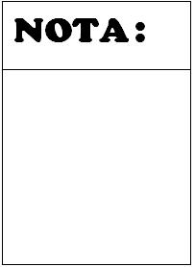**EXAMEN BIMESTRAL**

APELLIDOS: …………………………………………………

NOMBRES:…………………………………………………..

FECHA:……/……/……

* + - 1. La hormona que estimula la absorción de glucosa por las células del organismo es la ______.

A) Adrenalina. B) Insulina. C) Somatomedina.

D) Testosterona. E) Eritropoyetina.

* + - 1. La ______ es la hormona que estimula la absorción de oxígeno por las células del organismo.

A) Testosterona. B) Tiroxina. C) Colecistoquinona.

D) Progesterona. E) Cortisol.

* + - 1. Complete las oraciones según corresponda.

1. Los órganos del sistema nerviosos que se encuentran en el cráneo constituyen el …………………… y la médula espinal se encuentra en la ……………………………
2. El ……………………….……………….. es una onda eléctrica que se produce por la despolarización de las membranas de las neuronas.
3. La célula que nutre a las neuronas en el tejido nerviosos es el ………………….
4. El cerebro presenta …………………… lóbulos y ………. hemisferios..
5. La …………………….……………. se encuentra entre las vértebras.
6. El sistema nervioso periférico está conformado por ………………………
7. El encéfalo está conformado por …………………………………………………...
8. Los neurotransmisores son secretados por la ………………………...
9. Hay ………… pares de nervios craneales y ………….. pares de nervios raquídeos.
   * + 1. Indique la cualidad de verdadero (V) o falso (F) de acuerdo a lo estudiado.
10. Los espermatozoides se forman en los túbulos seminíferos. (……)
11. Los espermatozoides son mantenidos temporalmente en el epidídimo. (……)
12. Una célula espermatogonia forma cuatro células espermáticas. (……)
13. Los espermatozoides carecen de flagelo. (……)
14. Los espermatozoides no presentan ADN. (……)
    * + 1. 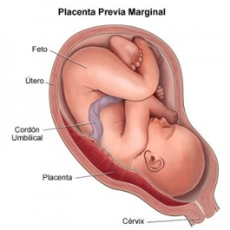Correlacione los sustantivos.
15. Ovulación. (……) Ovocito.
16. Endometrio. (……) Progesterona.
17. Folículo de Graaf. (……) Útero.
18. Embarazo. (……) Placenta.
19. Cordón umbilical. (……) Ciclo menstrual.
    * + 1. 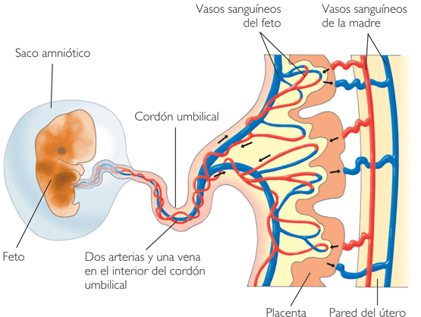En …………….. se forman los espermatozoides.

A) El epidídimo.

B) Los túbulos seminíferos.

C) La próstata.

D) La uretra.

E) Las vesículas seminales.

* + - 1. Los ovocitos sólo son formados durante …………… .

A) La juventud. B) El estado de feto. C) La pubertad.

D) La adolescencia. E) N.A.

* + - 1. 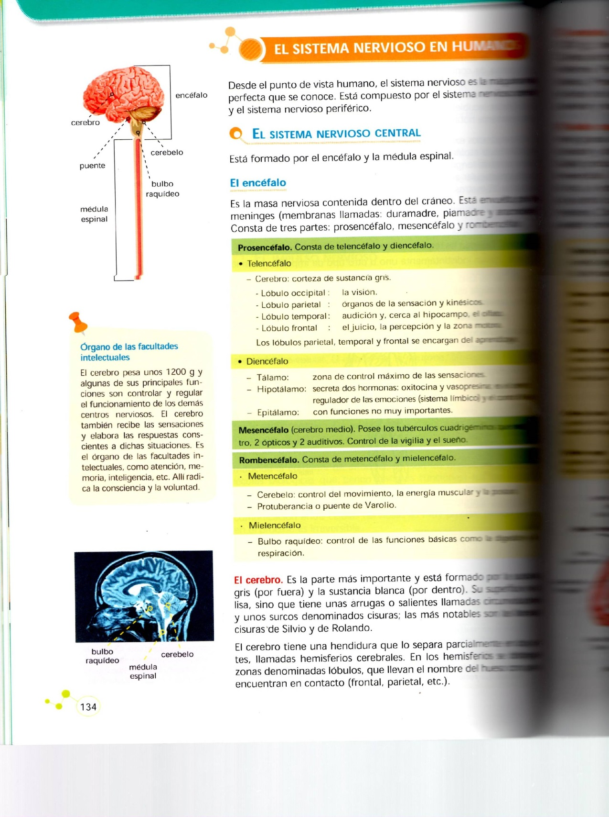………… es el órgano en el que se implanta la placenta para el desarrollo normal del embrión.

A) El útero. B) La trompa de Falopio.

C) El oviducto. D) El ovario.

E) N.A.

* + - 1. En el estadio de …………. se lleva a cabo la implantación iniciándose así la gestación.

A) Mórula. B) Blástula.

C) Gástrula. D) Embrión.

E) Feto.

* + - 1. No es una enfermedad de transmisión sexual:

A) La sífilis. B) La hepatitis B. C) El sida.

D) La gonorrea. E) N.A.

CIVICA

**EXAMEN BIMESTRAL**

**APELLIDOS: …………………………………………………**

**NOMBRES:…………………………………………………..**

**FECHA:……/……/……**

1. La cooperación internacional consiste en ________.

A) La ayuda mutua que se brindan los diferentes Estados del mundo.

B) El Tribunal Internacional de Justicia de la Haya

C) La Asamblea General.

D) El Consejo de Administración Fiduciaria de la ONU.

E) N.A.

1. ______ antecede a la ONU.

A) La Sociedad de las Naciones.

B) La Declaración de los Aliados.

C) La Declaración de Moscú.

D) T.A.

E) N.A.

1. Con el Protocolo de Paz, Amistad y Límites, suscrito en Río de Janeiro el 29 de enero de 1942, se determinaron los límites internacionales con _______.

A) Ecuador. B) Brasil. C) Chile.

D) Bolivia. E) Colombia.

1. ¿Cuál es la estructura de la ONU y cuáles son sus funciones?

…………………………………………………………………………………………………………………………………………………………………………………………………………………………………………………………………………………………………………………………………………………………………………

1. ¿Qué funciones cumple la UNESCO?

…………………………………………………………………………………………………………………………………………………………………………………………………………………………………………………………………………………………………………………………………………………………………………

1. ¿Qué es la OEA, cuál es su finalidad y cómo está estructurada?

………………………………………………………………………………………………………………………………………………………………………………………………………………………………………………………………………………

1. ¿Qué es la política exterior?

…………………………………………………………………………………………………………………………………………………………………………………………………………………………………………………………………………………………………………………………………………………………………………

1. La sede de la ONU está en ________.

A) Roma. B) París. C) Washington.

D) Ginebra. E) N.A.

1. Son principios de la _______ la igualdad soberana de los Estados, el arreglo pacífico de las controversias y la no intervención en políticas internas.

A) ONU. B) FAO. C) UNICEF.

D) OMS. E) N.A.

1. El ampliar las bases de la educación en el mundo y fomentar el intercambio y la divulgación cultural son funciones de la _____.

A) ONU. B) FAO. C) UNICEF.

D) OMS. E) N.A.

1. _______ es el organismo jurídico de la Naciones Unidas.

A) El Consejo Económico y Social.

B) El Tribunal Internacional de Justicia de la Haya

C) La Asamblea General.

D) El Consejo de Administración Fiduciaria.

E) N.A.

1. Las siglas oficiales de la Organización de las Naciones Unidas para la Educación, Ciencia y la Cultura es ______ y su sede está en _______.

A) OIT / Ginebra. B) FAO / Roma. C) Unesco / París.

D) OMS / Ginebra. E) Unicef / New York.

ECONOMIA

**EXAMEN BIMESTRAL**

APELLIDOS: …………………………………………………

NOMBRES:…………………………………………………..

FECHA:……/……/……

1. ______ son ejemplos de fuerzas motrices naturales.
2. Los vientos.
3. La energía solar.
4. Los trabajadores.
5. Los animales de tiro.

A) i y ii. B) ii y iii.

C) i, ii y iv. D) sólo iii.

E) i y iv.

1. La fruta utilizada en la preparación de ensaladas en una juguería constituye _______ desde el punto de vista de la producción.
2. una materia prima.
3. un bien material.
4. una materia bruta.
5. un bien final.
6. una fuerza motriz.
7. El azogue era extraído de las minas durante el Virreinato y el guano de las islas costeras que era exportado entre 1840 y 1880, constituyen __________.
8. materia bruta.
9. bienes intermedios.
10. materia prima.
11. bienes económicos.
12. insumos.
13. Los trabajadores que no se desempeñan en la profesión u ocupación para la cual se han preparado y reciben un salario inadecuado pertenecen a la PEA de la población _______.
14. subempleada.
15. nombrada.
16. bien empleada.
17. productiva.
18. desempleada.
19. Una ferretería que pertenece a una persona natural es una empresa ______.

A) individual. B) colectiva.

C) en comandita. D) pública.

E) estatal.

1. ________ es todo bien que se dedica a la producción de otro nuevo.

A) La renta. B) El trabajo.

C) El capital. D) La inversión.

E) La empresa.

1. ______ es la doctrina cuyo principio esencial es que “la posesión de metales preciosos indica la riqueza de un país”.

A) El Capitalismo.

B) El Socialismo.

C) La Escuela Neoclásica.

D) La Fisiocracia. el Congreso rcos cargerosnta del guano para el Per__ .rismo en la historia de la Rep

E) El Mercantilismo.

1. ________ es la adquisición de bienes para dedicarlos a la producción.
2. La inversión.
3. El consumo.
4. La circulación.
5. La distribución.
6. El proceso económico.
7. La _______ no forma parte del proceso económico.

A) Circulación. B) Escasez.

C) Consumo. D) Distribución.

E) Producción.

1. _______ es el conjunto de bienes que posee una empresa.

A) La renta. B) El trabajo.

C) El capital. D) La inversión.

E) El activo.

1. ________ es una ventaja del trabajo.
2. Mejora del producto y de la productividad.
3. Ahorro de tiempo, energía y materiales.
4. Disminución de costos de producción.
5. T.A.
6. N.A.
7. No es una forma de retribución al trabajo.
   1. Honorarios.
   2. Emolumentos.
   3. Salario.
   4. Jornal.
   5. Aranceles.
8. ______ es el sistema de trabajo que se estableció en la Época Medieval.
9. La esclavitud.
10. La servidumbre.
11. Los gremios.
12. La contratación colectiva.
13. El ayni.
14. Una librería establecida por a una persona natural es una empresa ______.

A) individual. B) colectiva.

C) en comandita. D) pública.

E) estatal.

1. La madera utilizada en la fabricación de muebles en una carpintería constituye _______ desde el punto de vista de la producción.
2. una materia prima.
3. un bien material.
4. una materia bruta.
5. un bien final.
6. una fuerza motriz.
7. Los hornos que se utilizan para preparar el pan en una pequeña panadería constituyen un _______ por su relación en la producción.

A) capital. B) insumo.

C) interés. D) bien.

E) N.A.

1. La pesca, la agricultura, la caza, la ganadería y la minería constituyen actividades del _______ del proceso de producción.
   1. Sector terciario.
   2. Sector secundario.
   3. Sector primario.
   4. T.A.
   5. N.A.
2. ______ es la doctrina cuyo principio esencial es que “la agricultura es la verdadera actividad productiva y que la tierra es la verdadera fuente de riqueza de un país”.
   * 1. El Capitalismo.
     2. El Socialismo.
     3. La Escuela Neoclásica.
     4. La Fisiocracia. el Congreso rcos cargerosnta del guano para el Per__ .rismo en la historia de la Rep
     5. El Mercantilismo.
3. ______ era un sistema de trabajo en el Imperio Incaico que consistía en el trabajo obligatorio en las obras del Estado.

A) La mita. B) El ayni.

C) La minka. D) T.A.

E) N.A

1. ______ era la principal actividad económica de los colonizadores españoles durante el Virreinato porque España seguía el Mercantilismo.
   1. La actividad minera.
   2. La agricultura.
   3. La pesca.
   4. La industria.
   5. La textilería.

FILOSOFIA

**EXAMEN BIMESTRAL**

APELLIDOS: …………………………………………………

NOMBRES:…………………………………………………..

FECHA:……/……/……

1. No se considera como conocimiento:
2. La cólera por una ofensa.
3. La emoción de haber ganado.
4. La pena por una tragedia. D) T.A.
5. T.A.
6. N.A.
7. El problema del conocimiento es abordado por una disciplina especial: la _______.

A) Axiología. B) Ética.

C) Gnoseología. D) Estética.

E) Metafísica.

1. El filósofo ______ fue precursor de la Ilustración y el Positivismo.
2. Adam Smith.
3. Aristóteles.
4. Baruch Spinoza.
5. Giordano Bruno.
6. David Hume.
7. El principal campo de conocimiento de la filosofía moderna fue _______.
8. La metafísica.
9. La teología.
10. La Teoría del conocimiento.
11. T.A.
12. N.A.
13. _______ es la principal característica de la filosofía moderna.
14. La sustitución del latín por otros idiomas en Europa Occidental.
15. La laicización.
16. La extraoficialidad.
17. T.A.
18. N.A.
19. ¿Qué filósofo francés es considerado como la primera gran figura del Romanticismo?
20. Alexander Baumgarten.
21. Adam Smith.
22. Jean-Jacques. Rousseau.
23. David Hume.
24. Francis Bacon.
25. No corresponde a la Edad Media.

A) Ilustración. B) Empirismo.

C) Racionalismo. D) Escolástica.

E) N.A.

1. El problema del valor es abordado por una disciplina especial: la _______.

A) Axiología. B) Ética.

C) Gnoseología. D) Estética.

E) Metafísica.

1. El Panteísmo planteaba que _______.
2. La creencia en Dios debe fundarse siempre en la razón y no en la aceptación de los dogmas de una religión.
3. Dios es entendido como el mundo.
4. No se debe creer en el paraíso.
5. No se debe creer en el martirologio.
6. N.A.
7. El ______ es la corriente filosófica que considera que sólo la experiencia sensorial es fuente de conocimiento.

A) Panteísmo. B) Empirismo.

C) Racionalismo. D) Deísmo.

E) N.A.

1. El Deísmo planteaba que _______.
2. La creencia en Dios debe fundarse siempre en la razón y no en la aceptación de los dogmas de una religión.
3. Dios es entendido como el mundo.
4. No se debe creer en el paraíso.
5. No se debe creer en el martirologio.
6. N.A.
7. ¿Qué filósofo francés es considerado como el padre de la economía política.
8. René Descartes.
9. Adam Smith.
10. Jean-Jacques. Rousseau.
11. David Hume.
12. Francis Bacon.
13. ¿Qué filósofo propuso la división del Estado en tres Poderes, por lo que es considerado como el padre de la democracia liberal?
14. Adam Smith.
15. Isaac Newton.
16. Thomas Hobbes.
17. John Locke.
18. Nicolás Maquiavelo.
19. _____ es el filósofo que expuso los métodos de división de polinomios y gráfica de polinomios en el plano cartesiano que hoy se enseñan en los colegios.
20. Francis Bacon.
21. René Descartes.
22. Thomas Hobbes.
23. John Locke.
24. Nicolás Maquiavelo.
25. Si un conocimiento se apoya en datos, pruebas y demostraciones, es ______.

A) Fundamentado. B) Objetivo.

C) Necesario. D) Subjetivo.

E) Universal.

1. El conocimiento ______ se establece por medio de la experiencia sensible.

A) A priori. B) Racional.

C) A posteriori. D) Empírico.

E) A fortiori.

1. Correlacione de acuerdo a lo leído.
2. Romanticismo. (……) Reforma Religiosa.
3. Estética. (……) Teoría del Conocimiento.
4. Filosofía moderna. (……) Alexander Baumgarten.
5. Escolástica. (……) Jean-Jacques Rousseau.
6. Protestantismo. (……) Edad Media.
7. ¿Cuál es la diferencia entre conocimiento científico y conocimiento vulgar?

………………………………………………………………………………………………………………………………………………………………………………………………………………………………………………………………………………………………………………………………………………………………

FISICA

**EXAMEN BIMESTRAL**

**APELLIDOS: …………………………………………………**

**NOMBRES:…………………………………………………..**

**FECHA:……/……/……**

1. Determinar el valor de la presión del gas contenido en el manómetro. La densidad del mercurio es 13,5 g/cm3.

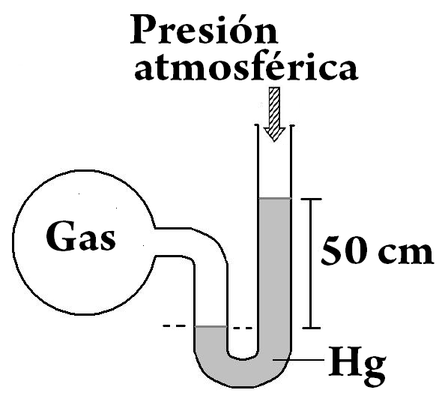

1. Determinar el empuje que debe sufrir un cuerpo de 80 cm3 al ser sumergido en un líquido de densidad de 0,7 g/cm3 si se considera que valor de la gravedad de 10 m/s2.

Solución:

1. Determinar el valor correspondiente:
   * 1. 20 ºC = ……….. K
     2. 77 ºF = ………… ºC
     3. 472 K = ………… ºC
     4. 510 R = ……….. K
2. _____ es el calor que no eleva la temperatura de la sustancia y sólo proporciona la energía para el cambio de fase.
3. Calor sensible.
4. Calor latente.
5. Equilibrio térmico.
6. Capacidad calorífica.
7. N.A.
8. _____ no es una magnitud escalar.
9. La temperatura.
10. El calor latente.
11. El calor sensible.
12. La presión.
13. N.A.
14. La forma de propagación del calor exclusiva de los fluidos es ________.
15. La convección.
16. La conducción.
17. La radiación.
18. La ionización.
19. N.A.
20. La _________ es la presión que ejerce un líquido debido a su peso.
21. Presión atmosférica.
22. Presión relativa.
23. Presión absoluta.
24. Presión manométrica.
25. Presión hidrostática.
26. ____________ enuncia que “un gas o un líquido transmite la presión ejercida sobre él en todas direcciones”.
27. El Principio de conservación de la energía mecánica.
28. El Principio de Pascal.
29. La Ley general de la hidrostática.
30. El Principio de Arquímedes.
31. N.A.
32. Si en un recipiente de capacidad calorífica despreciable se vierten 200 gramos de agua a 20 ºC y 800 gramos de agua a 70 ºC, ¿cuál deberá ser la temperatura de equilibrio?

Solución:

1. Si se administran 1200 calorías a 30 gramos de agua que se encuentran a 20 ºC, ¿cuál debe ser la temperatura final de dicha masa? El calor específico del agua es 1 cal/gºC.

Solución:

GEOGRAFIA

**EXAMEN BIMESTRAL**

APELLIDOS: …………………………………………………

NOMBRES:…………………………………………………..

FECHA:……/……/……

1. La corriente del Humboldt se desplaza en los mares de ____________.

A) Uruguay y Argentina.

B) Brasil y Uruguay.

C) Chile y Argentina.

D) Colombia y Venezuela.

E) Perú y Chile.

1. _____ no presenta regiones de la Cordillera de los Andes en su territorio.

A) Colombia. B) Chile.

C) Argentina. D) Uruguay.

E) Perú.

1. El Polo Norte Magnético se encuentra en _______.

A) Groenlandia. B) Alaska.

C) Argentina. D) Chile.

E) Canadá.

1. _____ no corresponde a América.

A) Isla de Pascua. B) Alaska.

C) Islas Fankland. D) A y C.

E) N.A.

1. _____ es el país más austral del continente americano.

A) Venezuela. B) Chile.

C) Argentina. D) Brasil.

E) Canadá.

1. _____ es el país más septentrional del continente americano.

A) México. B) Colombia.

C) Argentina. D) Canadá.

E) Uruguay.

1. En la Península Ibérica se encuentran Portugal y _______.

A) Dinamarca. B) Italia.

C) España. D) Francia.

E) Alemania.

1. ______ es la isla más grande del Mar del Caribe.

A) Haití. B) Groenlandia.

C) Cuba. D) Islas Aleutianas.

E) Islas Malvinas.

1. ______ es el país más grande del mundo.

A) Rusia. B) Canadá.

C) Francia. D) China.

E) Australia.

1. El desierto de _______ es el más seco del mundo.

A) Sonora. B) Atacama.

C) Sahara. D) Sechura.

E) Chihuahua.

1. El Polo Norte Geográfico se encuentra en _________.

A) Tierra de Bandín.

B) Groenlandia.

C) Islandia.

D) Rusia.

E) Finlandia.

1. _______ es el desierto más grande del mundo.

A) Sonora. B) Australia.

C) Sahara. D) Gobi.

E) N.A.

HISTORIA PERU

**EXAMEN BIMESTRAL**

APELLIDOS: …………………………………………………

NOMBRES:…………………………………………………..

FECHA:……/……/……

1. ______ es el primer presidente civil elegido en la historia de la República.

A) Manuel Ignacio Prado.

B) Manuel Pardo y Lavalle.

C) Nicolás de Piérola.

D) Miguel Iglesias.

E) José Balta.

1. _______ es el historiador que propuso los tres periodos del Militarismo en la historia de la República.

A) Pablo Macera.

B) Julio Cesar Tello.

C) Manuel Burga.

D) Raúl Porras Barrenechea.

E) Jorge Basadre.

1. La etapa de la República en la que surgen caudillos que aspiran al gobierno por el prestigio de los militares obtenidos en la Guerra del Pacífico es denominada _______.

A) República Aristocrática.

B) Segundo Militarismo.

C) Dictadura.

D) Oligarquía.

E) N.A.

1. El Contrato Dreyfus estipulaba que:

A) El comerciante Agustín Dreyfus tendría el monopolio de la venta del guano para la cancelación de la deuda externa del Perú.

B) La Casa Dreyfus se encargaría de la reconstrucción de las ciudades del sur, afectadas por el terremoto de 1868.

C) Adquisición de barcos de guerra en Europa.

D) Inversión en haciendas azucareras y algodoneras el Congreso rcos cargerosnta del guano para el Per__ .rismo en la historia de la Rep.

E) C y D son correctas.

1. ______ es el principal empresario que dirigió la construcción de ferrocarriles durante el gobierno de José Balta.

A) Henry Meiggs.

B) Agustín Dreyfus.

C) Santiago Antunez de Mayolo.

D) Manuel Pardo y Lavalle.

E) José Riva Agüero

1. El país con el que el Perú tenía la mayor deuda externa en el siglo XIX era _________ .

A) Inglaterra. B) Francia.

C) España. D) Alemania.

E) Italia.

1. ______ era un recurso natural valioso en el siglo XIX porque era empleado en la fabricación de fertilizantes y pólvora.

A) El algodón.

B) La caña de azúcar.

C) El salitre.

D) La plata.

E) El azogue.

1. La Guerra del Pacífico duró ____ años.

A) Doce. B) Dos.

C) Veinte. D) Cuatro.

E) N.A.

1. El principal ingreso fiscal del Estado peruano en el siglo XIX provenía de ________.

A) La exportación de lana.

B) Los impuestos de las comunidades indígenas.

C) La venta del guano.

D) La agricultura en la Costa.

E) La ganadería en la Sierra.

1. ______ era considerada como la mejor nave de guerra de la escuadra peruana en la Guerra del Pacífico.

A) La fragata Independencia.

B) La corbeta Unión.

C) La corbeta Pilcomayo.

D) El Monitor Huáscar.

E) N.A.

1. ______ fue el presidente que dirigió el gobierno de La Magdalena durante la ocupación de Lima y que fue apresado y conducido a Chile.

A) Manuel Ignacio Prado.

B) Francisco García Calderón.

C) Nicolás de Piérola.

D) Miguel Iglesias.

E) Andrés Avelino Cáceres.

1. La _______ fue la última batalla de la Campaña de la Breña, con lo que se terminó la organización del ejército de resistencia.

A) Batalla de Tarapacá.

B) Batalla del Alto del Alianza.

C) Batalla de Arica.

D) Batalla de Huamachuco.

E) Batalla de Chorrillos.

1. Señale la analogía incorrecta de acuerdo a lo estudiado.

A) Almirante Miguel Grau – Combate naval de Angamos.

B) Coronel Francisco Bolognesi – Batalla de Arica.

C) General Andrés Avelino Cáceres – Campaña de la Breña.

D) Francisco García Calderón – Gobierno de la Magdalena.

E) N.A.

1. ¿Cuál fue la última batalla de la Guerra del Pacífico en la que participó el ejército boliviano?

A) La batalla de Tarapacá.

B) La batalla del Alto del Alianza.

C) La batalla de Arica.

D) La batalla de Huamachuco.

E) La batalla de San Pablo.

1. El tratado de defensa secreto entre el Perú y Bolivia se firmó en _____.

A) 1873. B) 1851.

C) 1856. D) 1868.

E) N.A.

1. ¿Cuál es la importancia de la venta del guano para el Perú en el siglo XIX?

A) Obtención de ingresos para el Estado por los impuestos.

B) Dominio marítimo.

C) Desarrollo de puertos.

D) Desarrollo de barcos cargueros.

E) Colonización de las islas.

1. Pretexto chileno de la guerra con el Perú y Bolivia.

A) Apoyo peruano a la Argentina en el reclamo de la región de la Patagonia.

B) Invasión de poblaciones bolivianas en territorio chileno.

C) Intervención de Estados Unidos.

D) Negociaciones con Francia.

E) El impuesto boliviano de diez centavos a cada quintal de salitre.

1. ______ firmó el Tratado de Ancón ratificando el fin de la guerra con Chile como presidente provisorio del Perú.

A) Manuel Ignacio Prado.

B) Manuel Pardo y Lavalle.

C) Nicolás de Piérola.

D) Miguel Iglesias.

E) José Balta.

1. El territorio de ______ fue cedido por un lapso de diez años a Chile según el tratado de Ancón.

A) Puno.

B) Arequipa.

C) Tacna.

D) Cuzco.

E) Arica.

1. El Segundo Militarismo termina con el golpe de Estado de ______.

A) Nicolás de Piérola.

B) Lizardo Montero.

C) Andrés A. Cáceres.

D) Miguel Iglesias.

E) José Balta.

HISTORIA UNIVERSAL

**EXAMEN BIMESTRAL**

APELLIDOS: …………………………………………………

NOMBRES:…………………………………………………..

FECHA:……/……/……

1. La actual escritura alfabética del mundo occidental deriva de la escritura de la Cultura _______.

A) Persa. B) Hebrea.

C) Fenicia. D) Árabe.

E) Hindú.

1. ___ es un aporte de la Cultura Fenicia.

A) El vidrio. B) El papel.

C) La vela. D) T.A.

E) N.A

1. La Cultura ______ es considerada como la cuna de la Cultura Griega.

A) Cretense. B) Minoica.

C) Fenicia. D) Celta.

E) Romana.

1. Es verdadero respecto a Grecia.
2. Se origina con la Cultura Micénica.
3. Fue conquistada por el Imperio Persa al ser derrotada en las Guerras Médicas.
4. No desarrolló la escritura.
5. Venció a Cartago en las Guerras Púnicas.
6. Se convirtió en un solo Estado con Alejandro Magno.
7. El resultado de las Guerras del Peloponeso respecto a las Polis fue:

A) El surgimiento de Tebas.

B) La designación del rey Alejandro.

C) El siglo de Pericles.

D) La invasión indoeuropea.

E) Esparta derrota a Atenas.

1. La democracia se establece con _____.
2. Clístenes en Atenas.
3. Numa Pompilio en Roma.
4. Darío III en Persia.
5. Aníbal en Cartago.
6. Confucio en China.
7. Indique la secuencia cronológica en orden ascendente de los hechos.

I. Guerras Púnicas.

II. Guerras del Peloponeso.

III. Guerras Médicas.

IV. Fundación de Roma.

A) III, II, IV, I. B) II, IV, I, III.

C) II, IV, I, III. D) III, II, IV, I.

E) IV, I, III, II.

1. En el 395 a.C _____ dividió al Imperio Romano en el Imperio de Occidente y el Imperio de Oriente.

A) Tiberio. B) Julio Cesar.

C) Rómulo. D) Justiniano.

E) N.A.

1. _____ convirtió al Cristianismo en religión oficial del Imperio Romano.

A) Tiberio. B) Julio Cesar.

C) Constantino. D) Justiniano.

E) N.A.

1. El mayor desarrollo del Imperio Romano de Oriente se dio en la ______.

A) Edad Media. B) Edad Moderna.

C) Edad Antigua. D) Monarquía.

E) República.

1. _________ fue el último emperador del Imperio Romano de Occidente.
2. Rómulo Augústulo.
3. Julio César.
4. Nerón.
5. Calígula.
6. Numa Pompilio.
7. El Imperio Carolingio se desarrolló en ______.

A) Rusia. B) Alemania.

C) Portugal. D) Francia.

E) N.A.

1. _____ en 476 d.C. es el acontecimiento que da inicio a la Edad Media.
2. La toma de Roma y la deposición del emperador Agusto.
3. La invención de la escritura alfabética por los fenicios.
4. La fundación de Roma.
5. La Primera Olimpiada de Grecia.
6. La destrucción de la ciudad de Cartago.
7. Señale el suceso histórico que no ocurrió en la Edad Media.
8. La Revolución Francesa.
9. La caída del Imperio Romano de Occidente.
10. El nacimiento de Cristo.
11. El fallecimiento de Cristo.
12. N.A.
13. ______ es el sistema económico que se caracteriza por la explotación del trabajo servil de los campesinos por los grandes propietarios de tierras.

A) Monarquía B) Feudalismo.

C) República. D) Mercantilismo.

E) N.A.

1. _______ fueron una serie de campañas militares sostenidas por motivos religiosos para restablecer el control cristiano de Jerusalén.
2. Las Cruzadas.
3. Las Ligas.
4. Las Comunas.
5. Los Burgos.
6. N.A.
7. El primer imperio que se formó de un reino bárbaro fue _________.
8. El Imperio Carolingio.
9. El Sacro Imperio Germano.
10. El Reino Ostrogodo.
11. El Imperio Musulmán.
12. Inglaterra.
13. El feudalismo se instauró en ________ entre los siglos IX y XII, y desde el siglo XIV hasta el XIX en _____.
14. El Imperio Carolingio / China.
15. El Sacro Imperio Germano / India.
16. El Imperio Mongol / África.
17. El Imperio Musulmán / Rusia.
18. Europa / Japón.
19. Debido al Cisma de Oriente _______ .
    1. Se originó la Iglesia Ortodoxa Griega.
    2. Se trasladó la sede pontificia a la ciudad francesa de Aviñón.
    3. Los cruzados tomaron la ciudad de Constantinopla.
    4. El papa Urbano organizó la Primera Cruzada.
    5. N.A.
20. El Renacimiento surgió en _______ .

A) Italia. B) Inglaterra.

C) Francia. D) Bizancio.

E) Arabia.

LITERATURA

**EXAMEN BIMESTRAL**

**APELLIDOS: …………………………………………………**

**NOMBRES:…………………………………………………..**

**FECHA:……/……/……**

1. ________ fue el género neoclásico por excelencia.

A) El teatro. B) La tragedia. C) La epopeya.

D) La comedia. E) El ensayo.

1. ________ es una obra renombrada de Moliere.

A) Epístola a los Pisones. B) Tartufo. C) Ars Poética.

D) La vida es sueño. E) Diablo mundo.

1. ______ es considerado como el último clásico español.

A) Félix Lope de Vega. B) Félix María Samaniego. C)Tomás de Iriarte

D) Pedro Calderón de la Barca E) Miguel Cervantes.

1. A diferencia del Neoclasicismo __________ de Félix Lope de Vega se centró en las ideas del honor, la monarquía y la fe católica.

A) El teatro. B) La tragedia. C) La epopeya.

D) La comedia. E) El ensayo.

1. El Neoclasicismo es movimiento literario que surgió como reacción contra el _______.

A) Romanticismo. B) Parnasianismo. C) Realismo.

D) Simbolismo. E) Barroquismo.

1. El movimiento literario que antecedió al Neoclasicismo fue el _______.

A) Romanticismo. B) Modernismo. C) Realismo.

D) Barroquismo. E) Vanguardismo.

1. Es verdadero respecto al Romanticismo.

A) Predominio de la literatura amorosa.

B) Aceptación de lo tradicional y lo popular.

C) Corresponde a los siglos XIX y XX.

D)A y B son correctas.

E) N.A.

1. Indica la cualidad de verdadero (V) o falso (F) según corresponda.
2. Wolfgang Geoethe es considerado como el padre del Romanticismo.( )
3. Víctor Hugo es la máxima figura de la literatura francesa. ( )
4. **El escritor griego Esquilo es considerado como el padre de la tragedia.** ( )
5. **El escritor estadounidense** Edgar Allan Poe inauguró el género policial.( )
6. Escritor ruso Fedor Dostoievdki es considerado como el más grande

sicologista de la historia.( )

1. Complete de acuerdo a lo estudiado.

|  |  |
| --- | --- |
| OBRA LITERARIA DEL ROMANTICISMO | AUTOR |
| Los Miserables |  |
|  | Wolfang Goethe |
|  | José Zorrilla |
| Fausto |  |

1. ¿Qué diferencia el Realismo del Romanticismo?

………………………………………………………………………………………………………………………………………………………………………………………………………………………………………………………………………………………………………………………………………………………………………………………………………………………………………………………………………………………………………………………………………………

MATEMATICA

**EXAMEN BIMESTRAL**

**APELLIDOS: …………………………………………………**

**NOMBRES:…………………………………………………..**

**FECHA:……/……/……**

1. Determine el valor de las seis razones trigonométricas del ángulo θ según los datos indicados en el triángulo adjunto.

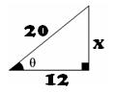

Sen x= ………….

Cos x = ………….

Tg x = ………….

Cot x = ………….

Sec x = ………….

Cse x = ………...

1. Calcular la diagonal del cubo sabiendo que su área total es 18 m2.

A) 1 m B) 2 m

C) 3 m D) 4 m

E) 8 m

1. Calcular el volumen de un tetraedro regular cuya arista mide 6 cm.

A) 18 cm. B) 18cm.

C) 18 cm. D) 9cm.

E) 4 cm.

1. ¿Cuánto mide el radio de la circunferencia circunscrita al triángulo cuyos lados miden 6 cm, 8 cm y 10 cm?

A) 25 cm B) 5 cm

C) 4 cmD) 6 cm

E) N.A.

1. De acuerdo a la figura, calcular el volumen del sólido.

10

2

12

a) 8 b) 36

c) 12 d) 21

e) 9

1. ¿Cómo se define un poliedro regular?

1. Determine el volumen del prisma regular si el lado del polígono y la altura miden 4 y 10 respectivamente.

A) 36 B) 18

C) 72 D) 4

E) N.A.

1. Calcular el volumen de un cono de revolución si el radio mide 4π m y la generatriz 5π m.

a) 16π b) 16π2

c) 16π3 d) 16

e) 8π3

1. Indique el valor de “R” si:

R = tang 53º + sec 60º - 3

1. Indique el valor correspondiente:

|  |  |  |
| --- | --- | --- |
| Sist. sexag. | Sis. cent. | Sist. rad. |
| 45º |  |  |
|  |  | rad |
|  | 40g |  |

1. Si uno de los ángulos de un triángulo rectángulo mide 60º y el lado opuesto mide 12 cm, ¿cuánto debe medir la hipotenusa?

1. ¿Cuál es la probabilidad de obtener un tres al lanzar un dado?
2. ¿Qué probabilidad hay de obtener una cara al lanzar una moneda al aire?